信号与线性系统课堂练习

一、填空题（每空3分，共30分）
1. 已知 ，则 ； 。
2. 已知连续系统函数，试判断系统的稳定性： 。
3. 信号的带宽为，则信号的带宽为 。
4. 时，的拉氏变换为 。
5.已知信号的傅氏变换，则为 。
三、计算题（共70分）
1.给定系统微分方程，求系统的冲激响应；若输入信号，求系统的零状态响应。(20分)

2. 求逆变换。(20分)
3. 系统函数，激励信号，求系统的稳态响应？（10分）
4. 如下图所示的反馈系统， ，求下列各问题：（20分）
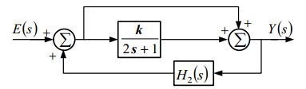
（1）求子系统函数
（2）为使子系统稳定，试确定k的取值范围？

